Тема 3. Протезирование зубов вкладками
Классификация вкладок по конструкции
В зависимости от степени разрушения коронковой части зуба и способа расположения микропротеза в твердых тканях вкладки могут замещать отсутствующие ткани в большей или меньшей степени. Выделяют четыре основных вида конструкций вкладок:
- (inlay) - микропротез, расположенный центрально и не затрагивающий бугорков зуба, наименее инвазивный
- онлей (onlay) - микропротез, затрагивающий внутренние скаты бугорков виде накладки
- оверлей (overlay) - микропротез, перекрывающий от 1 до 3 бугорков. Конструкцию, перекрывающую 4 бугорка, уже можно отнести к трехчетвертным
коронкам.
- пинлей (pinlay) - микропротез, укрепляемый в зубе с помощью штифтов (пинов), расположенных в твердых тканях зуба.
При изготовлении таких конструкций на жевательных зубах, как правило, перекрываются все бугорки. На передних зубах возможно изготовление пинлея с сохранением вестибулярной поверхности и режущего края. Таким образом, вкладки пинлей на резцах и клыках напоминают полукоронку со штифтом.

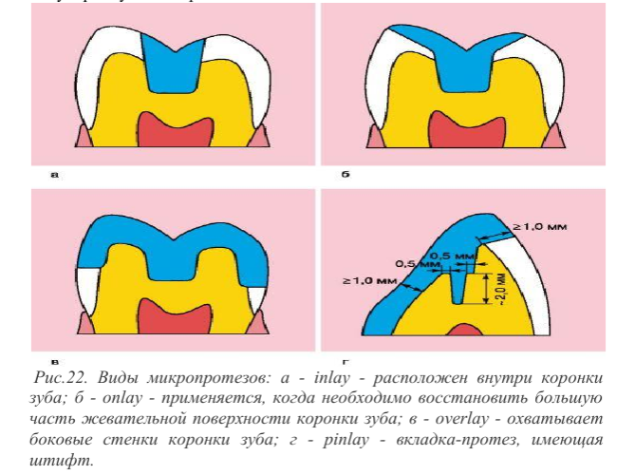
Классификация вкладок взависимости от материала.
В зависимости от того, какой материал используется для изготовления
вкладок, их подразделяют:
1.На металлические - из титана.
2 Пластмассовые (акрилового ряда, полиуританового ряда, капрон и т.д.).
3 Керамические - из классического фарфора, оксида титана, оксида
циркония.
4 Композитные (керомерные).
5.Комбинированные - металлокомпозитные, металлокерамические.

Вид материала для изготовления вкладок предопределяет особенности формирования полости под вкладку и ее конструктивные особенности, особенности
вкладки. Вне зависимости от материала для изготовления вкладки, ее конструктивных особенностей, способа изготовления на первом клиническом этапе после проведения тщательного клинического обследования, постановки диагноза и составления плана лечения проводят препарирование полости под вкладку.
Степень разрушения твердых тканей коронки и корня зуба рекомендуется определять до и после удаления всех размягченных тканей, после чего можно судить о возможности сохранения оставшейся части твердых тканей зубов и планировать конструкцию зубного протеза.
Для более объективной оценки степени поражения твердых тканей зубов применяют метод определения индекса разрушения окклюзионной поверхности зуба (ИРОПЗ), предложенный В.Ю. Миликевичем (1984). Показатель ИРОПЗ определяется как соотношение размеров площади дефекта твердых тканей или пломбы к площади жевательной поверхности зуба. То есть приняв за единицу всю площадь окклюзионной поверхности, определяют отношение к ней (как часть или процент) площади дефекта или восстановленного пломбой (вкладкой) участка:
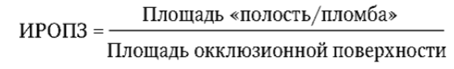
При значениях ИРОПЗ:
1 До 0,3 показано пломбирование.
2 От 0,3 до 0,6 - лечение вкладками.
3 От 0,6 до 0,8 - лечение коронками.
4 Более 0,8 показано применение штифтовых конструкций.
В настоящее время для определения ИРОПЗ применяют компьютерные технологии. Специальные программы позволяют по цвету определять площади объектов и производить вычисление индексов.

Вкладка - микропротез, заполняющий дефект коронковой части зуба, Восстанавливающий его анатомическую форму.
Вкладка представляет собой пломбу, выполненную в условиях лаборатории. В отличие от терапевтического лечения дефектов коронок зубов, когда пломбировочный материал вводится в полость зуба в пластическом состоянии, вкладка вводится в сформированную полость в твердом состоянии. Поэтому ортопедическое лечение с применением вкладок имеет очевидные преимущества
И обеспечивает:
1. Прочное соединение вкладки с тканями зуба за счет точного прилегания
Сопрягающихся поверхностей;
2. Возможность надежного восстановления межзубных контактных пунктов, углов и бугорков коронок зубов с учетом возрастных и индивидуальных особенностей
Естественных зубов;
3. Профилактику рецидива кариеса за счет компенсации усадки материала при изготовлении вкладки, постоянства объема вкладки и ее точного краевого
прилегания;
4. Износоустойчивость и долговечность вкладки за счет высоких показателей механической прочности;
5. Цветостабильность за счет более плотной структуры материалов, сформованных в Лабораторных условиях.

По этим причинам замещение дефектов твердых тканей зубов вкладками во многих случаях оказывается более надежным, чем пломбирование.
Противопоказания к применению вкладок:
1. Кариозные полости небольших размеров (при значениях ИРОПЗ; менее
0,3).
2. Значительное разрушение коронковой части зуба при значениях ИРОПЗ
более 0,6.
3. Зубы с неполноценными (хрупкими, дискальцинированными) твердыми
тканями.
4. Зубы с плохо доступными полостями.
Предложено классифицировать вкладки по следующим признакам:
1. Топографии дефекта.
2. Конструкции.
3. Материалам.

В связи с этим вкладки применяют:
- Как самостоятельные конструкции для восстановления формы, функции, эстетики разрушенных коронок зубов (при значениях ИРОПЗ от 0,3 до 0,6):
а)при кариозных поражениях, особенно в тех случаях, когда пломбирование зубов неэффективно (полости в области шеек зубов, жевательных бугорков, углов и режущего края передних зубов). б)при дефектах твердых тканей некариозного происхождения (клиновидных дефектах, повышенного стирания твердых тканей,
травматических дефектах).
- Как элементы штифтовых зубов или искусственной культи со штифтом.
- Как опорные элементы мостовидных протезов небольшой протяженности (не
Более 1-2 удаленных зубов).
- Как элементы шинирующих конструкций при лечении заболеваний пародонта.

В зависимости от способа передачи жевательного давления классифицируют микропротезы:
1. На восстанавливающие – нормализуют жевательное давление,
оказываемое на околозубные ткани через зуб, на который они наложены;
2. Нагружающие - использующиеся для частичного восстановления зубных рядов в качестве опоры для мостовидных протезов и дополнительно нагружающие опорные зубы;
3. Распределяющие - перераспределяющие жевательное давление при шинировании зубов.

Препарирование твердых тканей зубов должно проводиться с соблюдением техники безопасности при манипуляциях врача с режущими инструментами:
1.Перед началом работы необходимо проверить состояние стоматологической установки, провести пробное включение бормашины, наконечника (изношенные
Наконечники вызывают эксцентрические колебания и вибрацию режущего инструмента), надежность фиксации режущих инструментов в наконечнике;
2. Для работы использовать хорошо центрированный, с высокой абразивной
Способностью режущий инструмент;
3. Должно быть обеспечено хорошее освещение операционного поля;
4. Необходимо убедиться, что голова пациента фиксирована на подголовнике и положение врача около кресла обеспечивает хороший обзор операционного поля и позволяет надежно фиксировать руку с наконечником;
5. Препарирование твердых тканей зубов должно проводиться при полной концентрации внимания врача на выполняемой манипуляции;
6. Включать бормашину следует только после введения наконечника с инструментом
В полость эта пациента и фиксации руки, его удерживающей;
7. При работе с режущим инструментом мягкие ткани полости рта должны быть защищены от повреждения с помощью стоматологического зеркала;
8.Скорость вращения бормашины должна соответствовать цели выполняемой операции;
9. С целью предупреждения ранения слизистой оболочки губ, щек выводить режущий инструмент из полости рта следует только после его полной остановки;
10.Препарирование должно проводиться в щадящем режиме с соблюдением принципов безболезненности проведения манипуляции, экономного сошлифовывания твердых тканей в определенной последовательности.

Прежде, чем приступить к подготовке полости для вкладки, надо удалить из нее размягченный дентин. Затем переходят к формированию основной, а в случае необходимости и дополнительной полости.
При препарировании зубов под вкладки руководствуются следующими правилами:
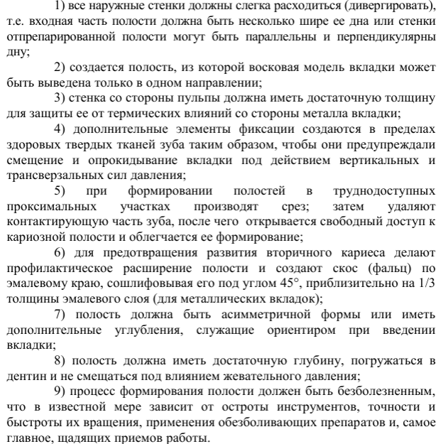
Наилучшие условия для фиксации вкладки достигаются созданием дополнительных площадок различной неправильной формы - крестообразной, Т-образной, в виде так называемого ласточкина хвоста и др. Дополнительные элементы крепления могут также представлять собой выступы, штифты.
При одонтопрепарировании под вкладку необходимо хорошо знать анатомотопографические особенности пульпы (зоны безопасности по Аболмасову) (рис. 23,24), в пределах которых уверенно можно иссекать твердые ткани коронки зуба, не опасаясь вскрытия полости: у верхних центральных резцов на 2 ± 0,3 мм, у боковых резцов на 1,6 ± 0,2 мм, у клыков на 1,8 ± 0,3 мм, у нижних центральных резцов не более чем на 1,3 ± 0,2 мм, у нижних боковых резцов на 1,6 ± 0,3 мм.
Формирование полости для вкладки должно заканчиваться сглаживанием краев
И стенок карборундовыми головками или бумажными дисками. Края сглаживают винирами. Затем приступают к следующему этапу работы - моделирование вкладки или получение оттиска.
